Guía de Contenidos

BLOQUE TEMÁTICO 1.

EL MODELO FLIPPED CLASSROOM



Flipped Classroom

en formación universitaria:

aplicando una metodología inductiva

para mejorar la eficacia del aprendizaje

Área de Innovación / Sede de Málaga
Universidad Internacional de Andalucía



ÍNDICE |  |  | PÁGINA
BLOQUE 1. El Modelo Flipped Classroom
 | 1.1. Origen, claves para su puesta en marcha y ventajas que ofrece |  | 3
 |  | A. Origen | 3
 |  | b. Definición, funcionamiento y claves para hacerlo bien | 4
 |  | c. Ventajas del modelo | 8
 | 1.2. Casos de éxito y aplicaciones en programas semipresenciales |  | 11
 | 1.3. Diseño de una actividad formativa con el método flipped classroom. |  | 12

UD1. El modelo Flipped Classroom

En la unidad 1 explicamos el modelo Flipped Classroom: su origen, claves, ventajas. Además, se explican algunos casos de éxito en el ámbito universitario, especificando los pasos para su puesta en marcha.

1.1. Origen, claves para su puesta en marcha y ventajas que ofrece

En este apartado aclararemos el origen, las claves y ventajas del modelo.

a. Origen

En 2007 Jonathan Bergmann y Aaron Sams, profesores norteamericanos de química en educación secundaria, empezaron a grabar el contenido de sus materias y a elaborar presentaciones, para remitirlas a aquellos alumnos y alumnas que no podían asistir a algún día a clase.

Con el tiempo, se fueron dando cuenta que sus resultados en términos de aprendizaje eran superiores cuando empleaban este sistema, por lo que decidieron generalizarlo a todo su alumnado.

Así, comprobaron que se había incrementado significativamente la media de calificaciones del alumnado al utilizar el flipped classroom y, lo que señalan como su descubrimiento más relevante: que podían dedicar las clases presenciales a otro tipo de actividades que mejoraban el aprendizaje: resolución de dudas, debates, trabajos grupales, trabajo por proyectos, casos prácticos, etc.

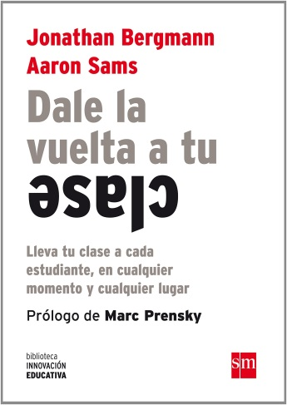

A raíz de esta experiencia, Bergmann y Sams continuaron desarrollando el modelo "Flipped-Mastery" y lo recogieron en su famoso libro Flip Your Classroom (2012). Edición en español: “Dale la vuelta a tu clase”. Editorial SM, 2014.

b. Definición, funcionamiento y claves para hacerlo bien

En este apartado definiremos el modelo flipped y sus claves, aclarando las ventajas que ofrece con relación al modelo tradicional de enseñanza.


La Flipped Classroom, el modelo clase al revés, aula invertida o aula inversa, es un modelo pedagógico que consiste en que el alumnado de una acción formativa realiza las actividades de aprendizaje relacionadas con la transmisión de contenidos antes de las clases presenciales, aprovechando las facilidades que proporcionan el uso de las TICs, con el fin de dedicar el tiempo en el aula con el profesorado a debatir, profundizar, resolver dudas y realizar prácticas sobre esos contenidos más teóricos previamente trabajados de forma individual o grupal.

¿Qué es flipped classroom?
Domingo Chica Pardo / Profesor Colegio San José (Vélez-Málaga)
<https://www.youtube.com/watch?v=O_wNj_sYN2E>

¿Qué es él flipped classroom o clase invertida?
Juan Pablo Sánchez / Profesor Colegio Tajamar (Madrid)
<https://www.youtube.com/watch?v=R16HT9oeg9I>

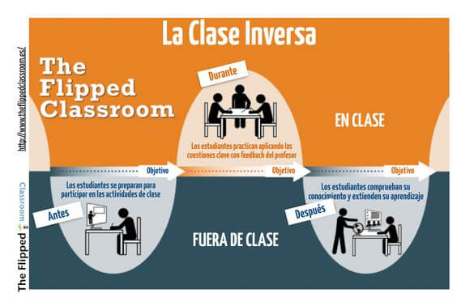
En síntesis la clase al revés, propone invertir el tipo de tareas que el alumnado realiza en su casa y en la clase.

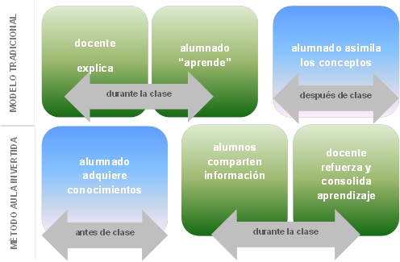
El Aula Invertida propone una innovación frente a otros métodos pedagógicos tradicionales, centrados en exposición de contenidos teóricos por parte del profesorado en las clases presenciales, aclaración de dudas en tutorías y en la realización de actividades prácticas fuera del aula.



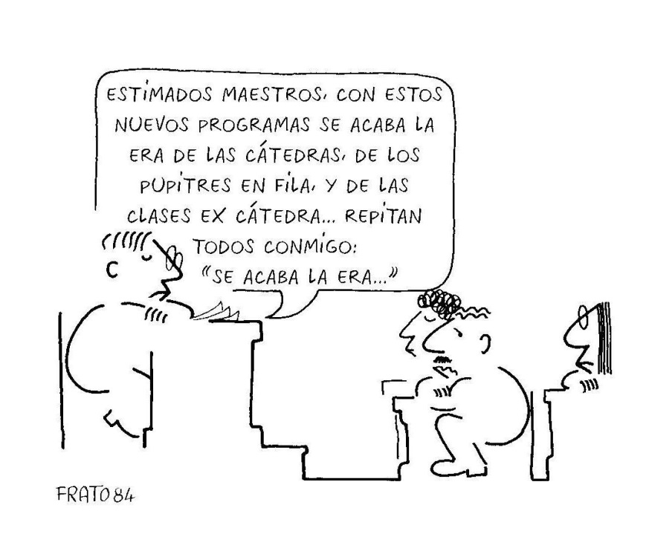
El modelo flipped classoom también ofrece una respuesta a la nueva cultura digital y a las actuales corrientes pedagógicas, que vienen a sustituir (¡¡¡con mejores resultados!!!) un sistema de enseñanza que pivotaba en la exposición de contenidos por parte del profesorado por otro donde el centro se ubica en cada alumno/a y en su proceso de aprendizaje.
4 RAZONES PARA FLIPPEAR NUESTRAS CLASES

1. Nuestra sociedad actual se define como un entorno “VUCA”, que se caracteriza por la volatilidad, incertidumbre, complejidad y ambigüedad de condiciones y situaciones a las que nos enfrentamos diariamente.

2. La irrupción de internet, las redes sociales y los dispositivos móviles han generado una nueva cultura digital con múltiples oportunidades asociadas a este contexto: inmediatez, ubicuidad, conectividad, acceso directo a la información, etc.

3. Los sistemas educativos se enfrentan al reto de preparar a las futuras generaciones del futuro para profesiones y contenidos que aún no existen, por lo que deben centrarse antes que en la adquisición de contenidos en el desarrollo de las competencias que demanda la sociedad y el mercado de trabajo: trabajo en equipo, proactividad, creatividad, adaptación al cambio, etc.

4. Esto está provocando un profundo cambio en el rol del profesorado cuya función central ya no es “transmitir contenidos” sino facilitar procesos individuales de aprendizaje sostenido: enseñar a aprender de forma autónoma durante toda la vida.

Beneficios del modelo: promueve un aprendizaje activo, basado en la exploración, la articulación y aplicación de ideas, facilita el trabajo colaborativo, el intercambio de ideas, la orientación a la práctica y a la transferencia de los contenidos, la atención a la diversidad, a los diferentes estilos y ritmos de aprendizaje, el aprovechamiento de los conocimientos y experiencias previas de las personas participantes….

Ahora bien, “flippear” una clase es mucho más que distribuir un vídeo y realizar un debate presencial posterior para obtener conclusiones grupales: se trata de un enfoque integral que combina la instrucción directa con métodos constructivistas, el incremento del compromiso y de la implicación, y la mejora de la comprensión conceptual.

En la misma línea García-Barrera (2013) afirma que este método “puede sustentar todas las fases del ciclo de aprendizaje que componen la Taxonomía de Bloom, que establecía seis grandes categorías en las que enmarcar los objetivos educativos: conocimiento, comprensión, aplicación, análisis, síntesis y evaluación”.

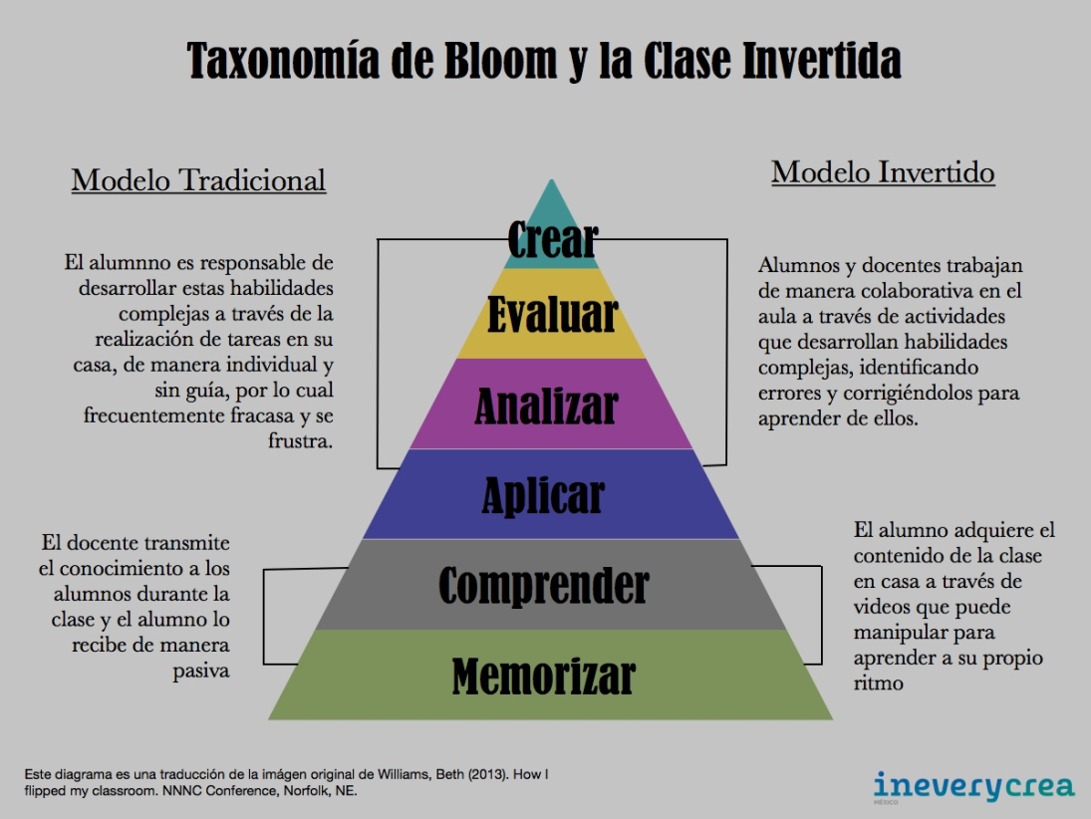

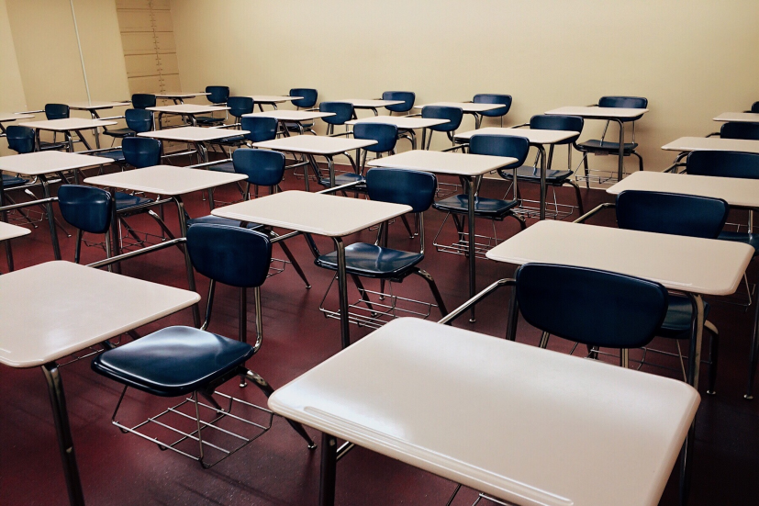
Ya hemos explicado cómo al aplicar el método aula inversa se dejan “para casa” las tareas relacionadas con las de “habilidades cognitivas de orden inferior” (Bloom, 1956), (transmisión y comprensión del conocimiento) y se reservan para el aula el desarrollo de las habilidades superiores: analizar, crear, aplicar y evaluar. Así, como enfatizan Johnson y Renner (2012) este sistema permite al personal docente “estar presentes en el momento más relevante del proceso de aprendizaje: su aplicación práctica”.

Staker y Horn, 2012 contemplan el Aula Inversa como un sub-modelo del denominado Rotation Model o Modelo de Rotación, que combina el aprendizaje presencial y el aprendizaje virtual. Es decir, que este método se encuadraría claramente en el Blended Learning, abriendo nuevas opciones de uni ón sinérgica con los entornos virtuales de aprendizaje, las comunidades de práctica, los Massive Open Online Course (MOOC), el Mobile Learning y las propuestas pedagógicas del “aprendizaje ubicuo”.

¿Cómo innovar en la educación: clase invertida?
Antonio de la Villa Jaén / Profesor Universidad del Sevilla
<https://www.youtube.com/watch?v=GG9ZlzWqHnc>

c. Ventajas del modelo

El flipped classroom aporta 5 ventajas frente a otros modelos:

1. El alumnado desplaza al profesorado del centro del proceso formativo: lo importante ya no es que “se expliquen muy bien los temas” sino que “la gente aprenda”.

2. Se personaliza el proceso de aprendizaje: cada persona puede aprender a su ritmo, atendiendo así a la diversidad de capacidades que encontramos en un aula.

3. Se aplica una metodología inductiva de aprendizaje, es más eficaz que la metodología deductiva tradicional.



Para comprender las diferencias entre las metodologías inductivas y deductivas de formación consulta el “LIBRO BLANCO sobre Metodologías Innovadoras de Formación en la Administración Pública”. Tomo I (página 45). IAAP, 2017.

<http://www.juntadeandalucia.es/institutodeadministracionpublica/publico/libros/libroBlancoFormacionI/45/>

4. Aporta una solución a casos típicos de alumnos y alumnas que no desarrollan su aprendizaje de forma adecuada: quien que pierde clases, quien que “no se entera” estando en clase, quien no puede tomar apuntes con la suficiente velocidad, quien parte de un nivel más bajo que el resto o quienes aprenden a superar exámenes pero no profundizan ni asimilan los conceptos claves de una asignatura, tema, etc.


5. el alumnado se hace responsable de su proceso de aprendizaje, pasa de ostentar un rol pasivo ser “víctima” a un papel de “protagonista” activo.

¿VENTAJAS DEL FLIPEP CLASSROOM?
Javier Godal / www.mentecolectiva.es
<https://www.youtube.com/watch?v=RUFQzwUOc10>

1.2. Casos de éxito y aplicaciones en programas semipresenciales

En este apartado presentamos algunos sitios web de referencia y casos de éxito del modelo en el sistema educativo español.

En estos sitios web encontrarás recursos, artículos y experiencias sobre el modelo flipped classroom:

http://www.flippeando.es/

http://www.theflippedclassroom.es/


Alberto Prieto Espinosa / Profesor Universidad de Granada

https://www.ideal.es/miugr/emotiva-carta-profesor-20170917144147-nt.html?edtn=granada
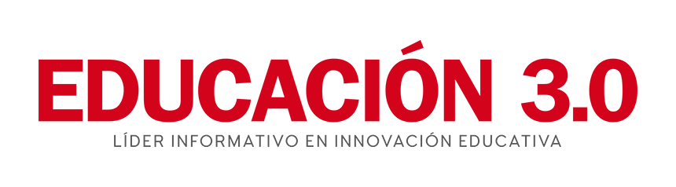

5 experiencias en Colegios e Institutos españoles

https://www.educaciontrespuntocero.com/experiencias/flipped-classroom/87860.html

1.3. Diseño de una actividad formativa con el método flipped classroom.

A continuación te presentamos los 10 pasos que deberías dar para aplicar el modelo flipped classroom a tus clases:

1. Planifique la acción formativa, asignatura, tema, etc. que se va a trabajar con el modelo clase al revés. Se debe planificar el proceso completo: tanto las actividades a realizar en casa como las actividades presenciales del aula.

2. Planifique la grabación de los vídeos (o realización de los “artefactos digitales” y ¡hágalo!)

3. Informe a los “agentes de interés” de su organización sobre el cambio que se pretende introducir. Por ejemplo, si es un colegio a los padres y madres del alumnado, si es un centro educativo la jefe de estudios, etc.

4. Presente el modelo a su alumnado y si puede ser con un vídeo mucho mejor…

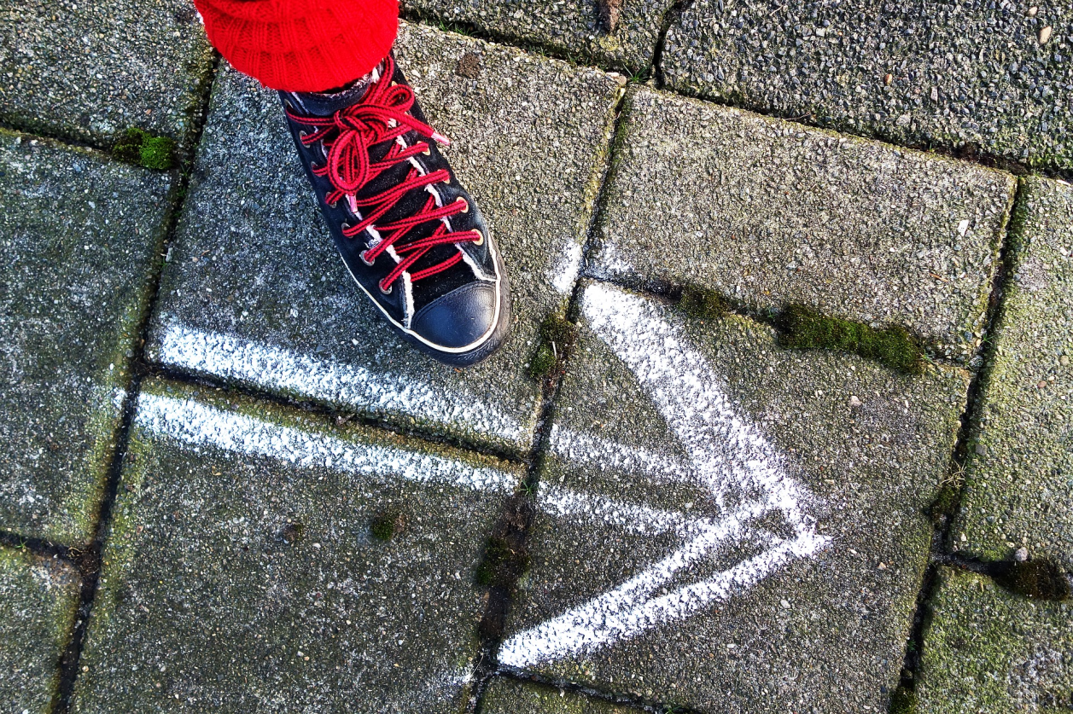
5. Enseñe a su alumnado a “visionar” vídeos e interactuar con ellos (como si estuvieran en clase): que utilicen el botón de pause, repitan las visualizaciones, tomen notas…

6. Pida su alumnado que formulen preguntas clave, con 2 condiciones: han de estar relacionadas con el vídeo y no deben conocer las respuestas.

7. Disponga el aula presencial de forma adecuada al trabajo, en círculo si va a realizarse un debate, en forma de herradura si se va a realizar una explicación dialogada, formando islas con mesas si se va a trabajar en grupo, etc.

8. Permita que el alumnado gestione sus tiempos y cargas de trabajo, en el marco de un avance “idóneo” para la materia.

9. Anime al alumnado a colaborar y ayudarse entre sí, bien de forma espontánea o formando grupos de trabajo.

10. Diseñe un sistema de evaluación adecuado, donde se valore tanto el trabajo realizado como el resultado obtenido en términos de aprendizaje.

Y para cerrar este apartado, os ofrecemos algunos consejos para aplicar el método…

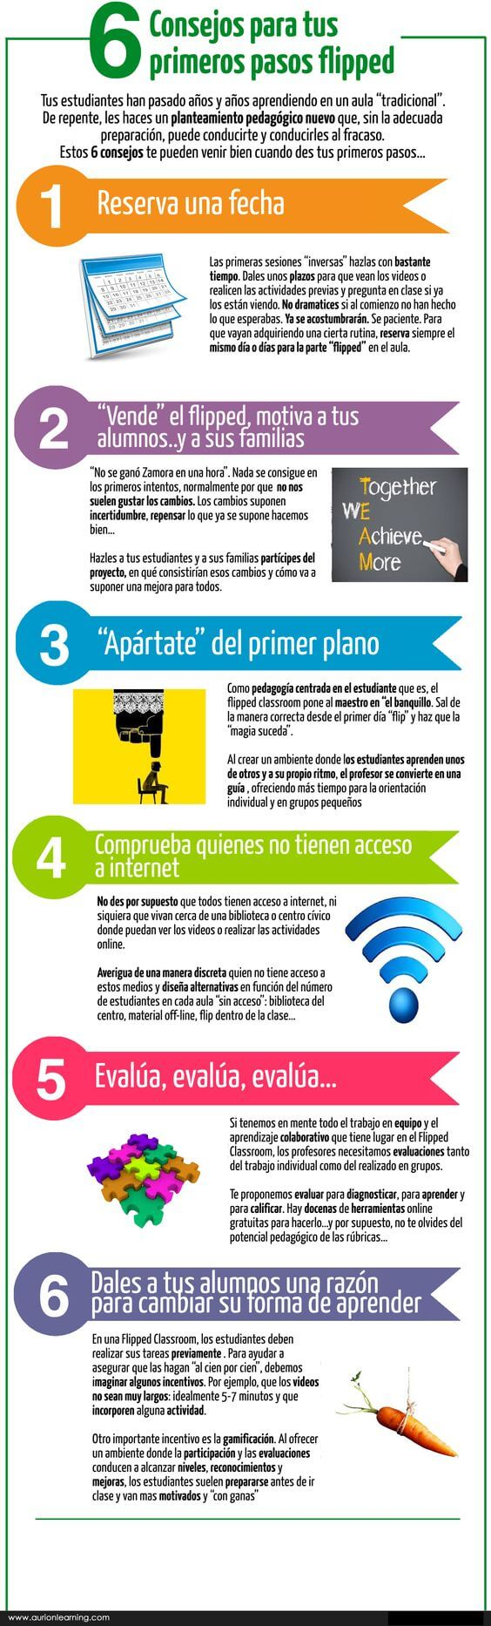

Cómo organizar tu flipped classroom: consejos prácticos
Guillermo Castilla / Profesor Universidad Europea de Madrid
<https://www.youtube.com/watch?v=zokZs6gmIkY>

Resumen

¿QUÉ ES FLIPPED CLASSROOM? Raúl Santamaría. Universidad de la Rioja. Vídeo 19. min
https://www.youtube.com/watch?time_continue=41&v=Bdd_Dr7QUQ4

Para aprender más

http://www.theflippedclassroom.es/web/uma/

RELACIÓN DE IMÁGENES

imagen / autoría | ubicación
Clouds High Lake by Johannes Plenio | portada
Architectural Design Architecture by Francesco Ungaro | pg 4
La era de las TICs by Francesco Tonucci “FRATO” | pg 6
Chairs Classroom College by PIXABAY | pg 8
People by Mabel Amber | pg 9
Cereals by Ralf Kunze | pg 10
Target by Tero Vesalainen | pg 11
Foot by Mabel Amber | pg 12
Cliff by Geralt | pg 13

García-Barrera, A. (2013). El Aula Inversa: cambiando la respuesta a las necesidades de los estudiantes. Avances en Supervisión Educativa. Revista de la Asociación de Inspectores de Educación de España.
Bloom, B. [Ed (1956). Taxonomy of educational objectives: the classification of educational goals. David McKay Company, Inc.
Johnson, L.W., y Renner, J.D. (2012). Effects of the flipped classroom model on a secondary computer applications course. Tesis doctoral inédita. University of Louisville, Kentucky. Disponible en http://bit.ly/2kwrNel
Staker y Horn (2012). Classifying K–12 Blended Learning. Disponible en http://bit.ly/1adNnd6
Caldeiro, G. y Schwartzman, G. (2013). Aprendizaje ubicuo. Entre lo disperso, lo efímero y lo importante: nuevas perspectivas para la educación en línea. Presentado en I Jornadas Nacionales y III Jornadas de Experiencias e Investigación en Educación a Distancia y Tecnología Educativa (PROED). Disponible en http://bit.ly/2aQInBh

